# CaféExpress

# Trabajo Práctico 2

## Integrantes del grupo:

Andrea Paez  
Facundo Sóster  
Cesar Vergara

**Docente:**

Victor Emanuel Villafañe

**Comisión:** ACN4AV

## Temática:

CaféExpress es una tienda online de cafés de especialidad. Los usuarios pueden navegar por un catálogo visual atractivo, seleccionar productos, agregarlos al carrito y gestionar sus compras. El sistema fue desarrollado como una SPA (Single Page Application) utilizando tecnologías modernas de frontend.

## Usuarios y funcionalidades:

### Cliente:

* Iniciar Sesión

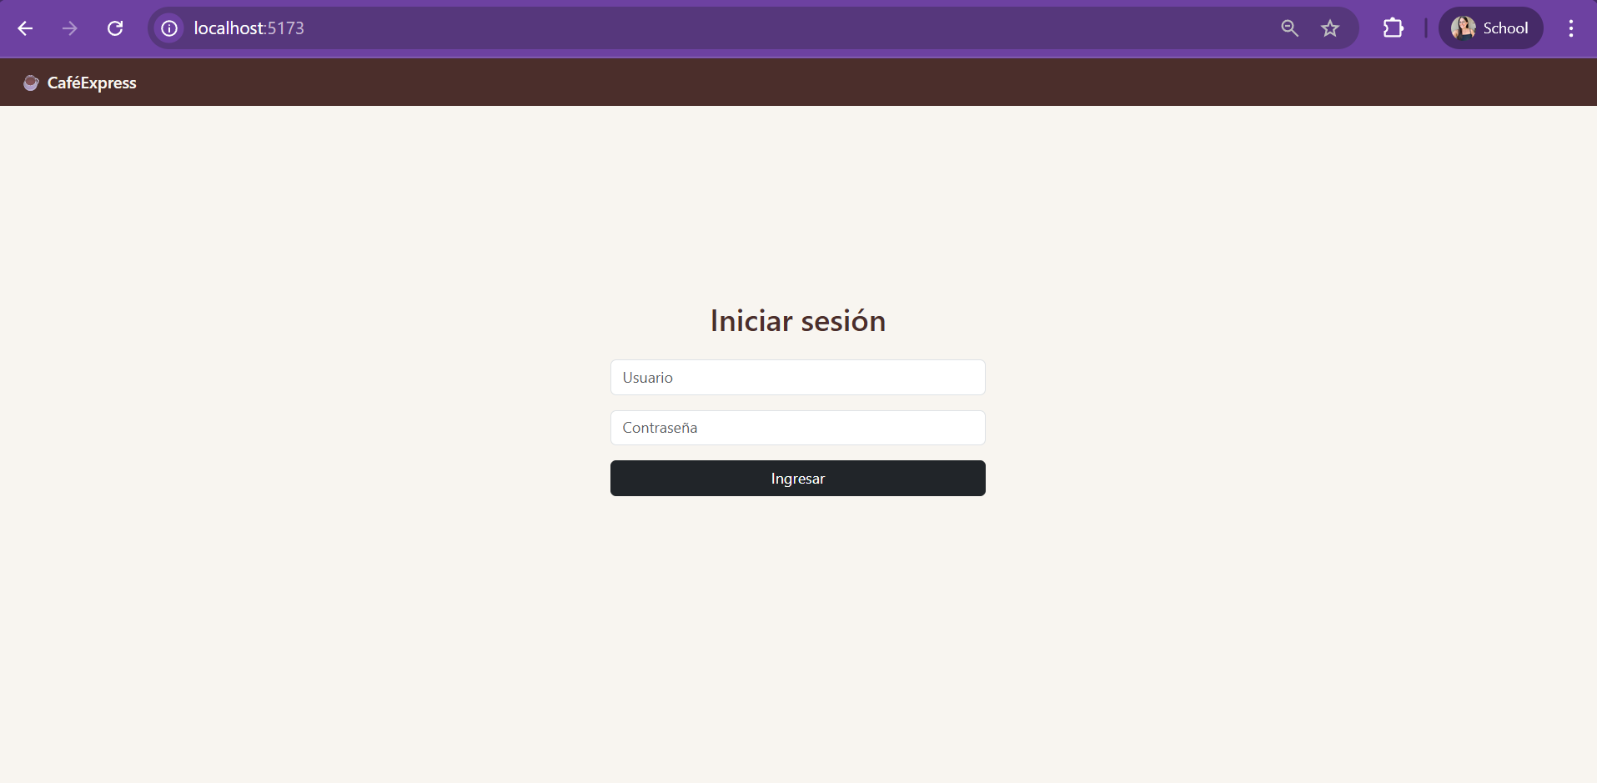

* Visualizar Catálogo de cafés

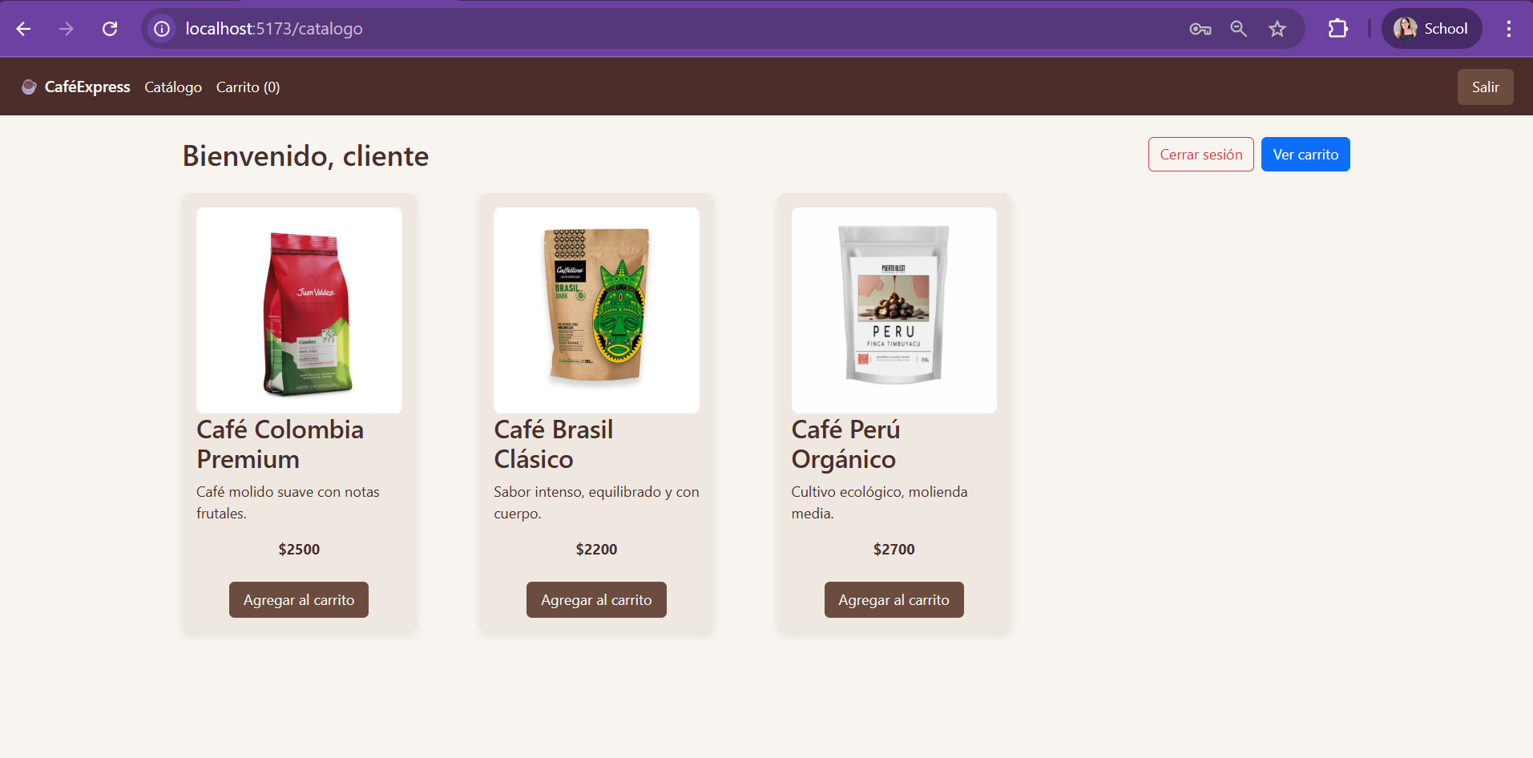

* Agregar productos al carrito

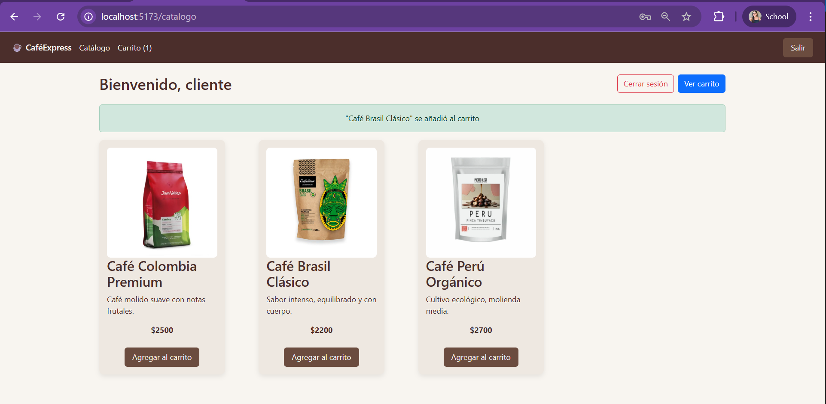

* Ver Carrito

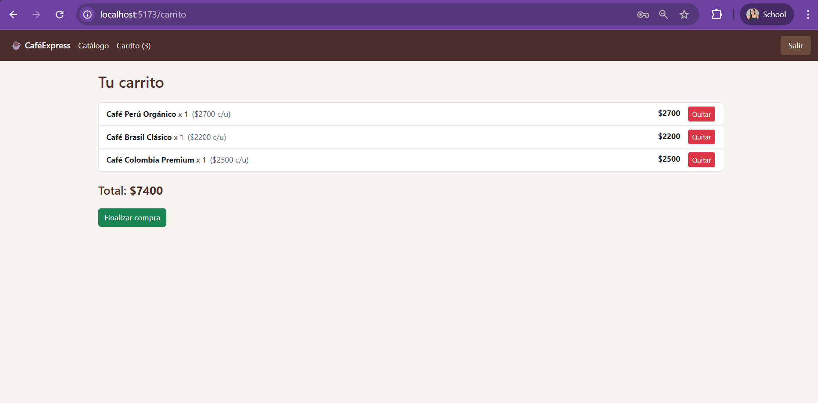

* Finalizar Compra

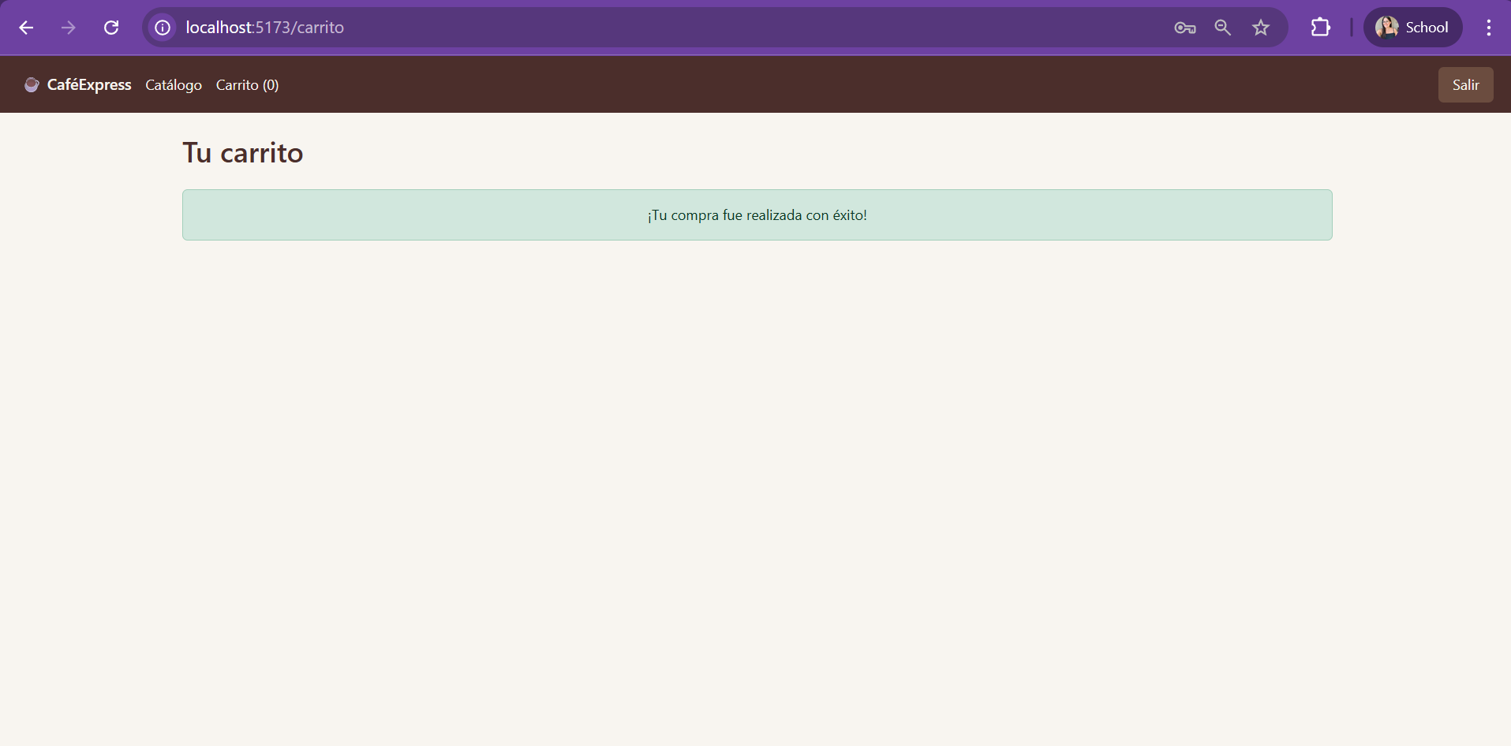

* Cerrar Sesion

### 

### Administrador:

* Iniciar sesión



* Acceder al panel de administración

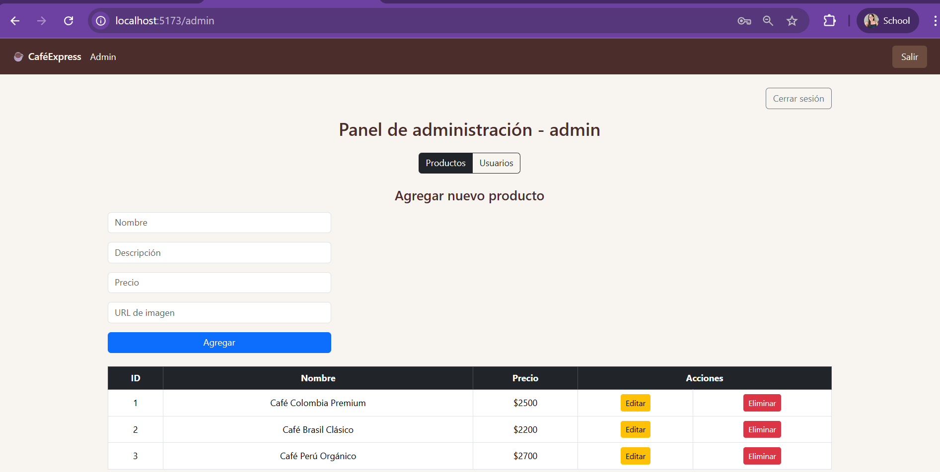

* Crear,editar y eliminar productos

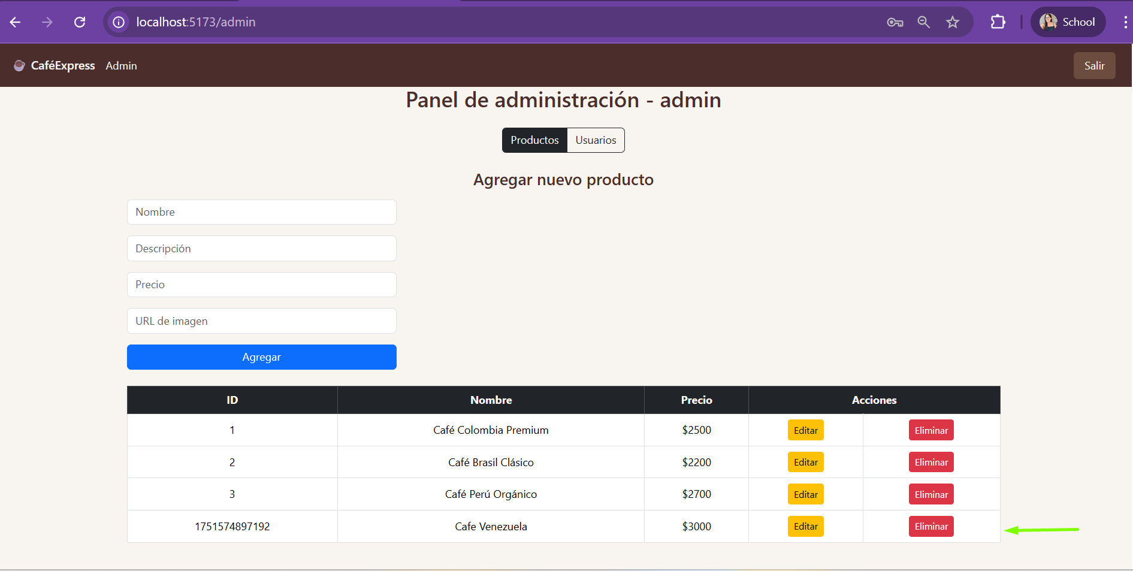

* Crear, editar y eliminar usuarios

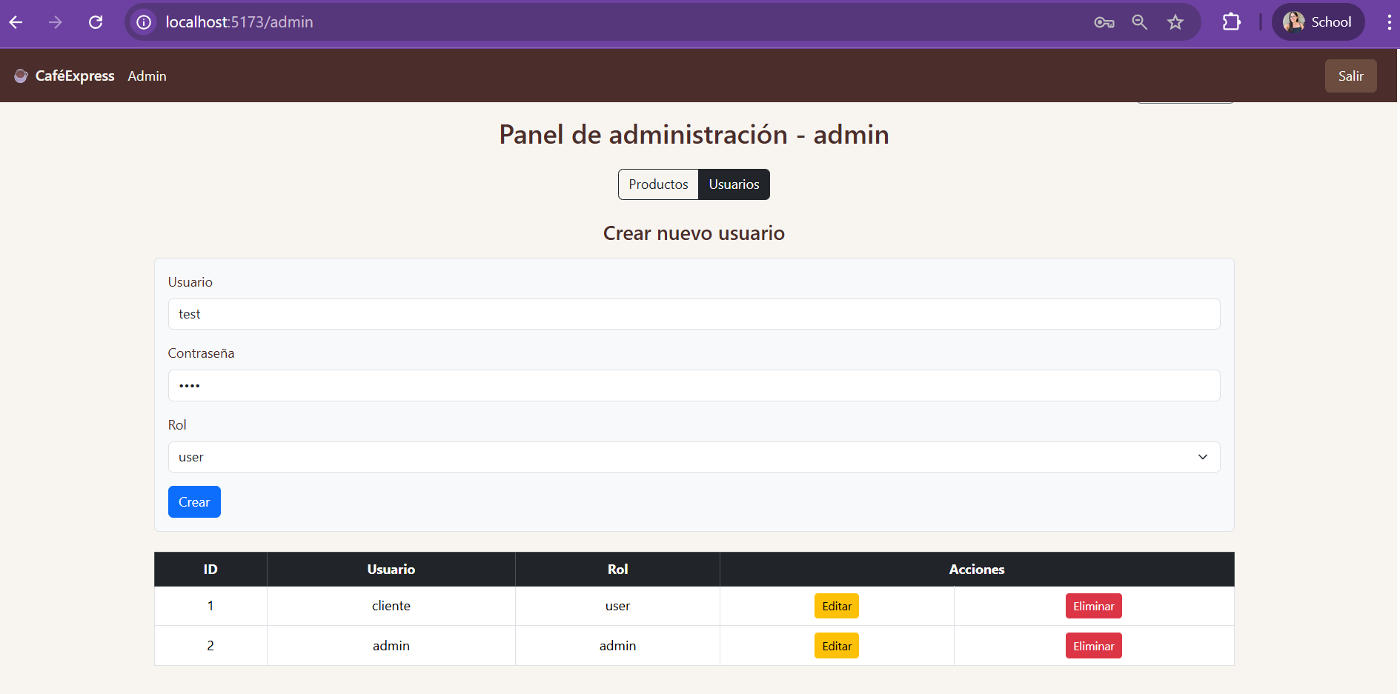

* Cerrar Sesión

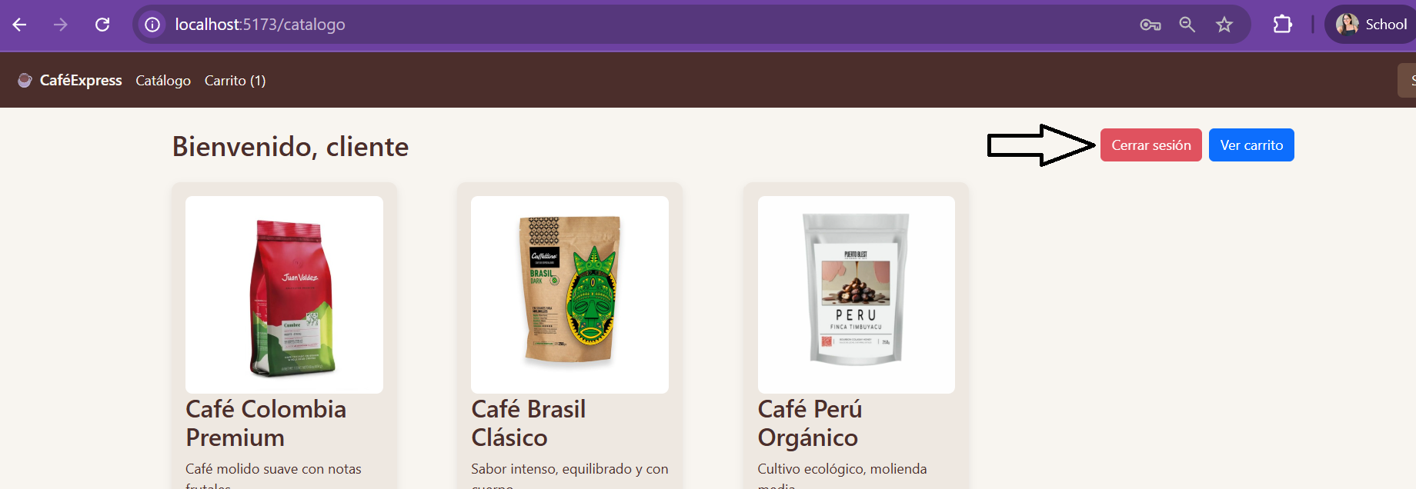

## 

## Link de Github: <https://github.com/facusoster/cafe-express.git>